1. 不规则三角网体积计算程序功能简介

1.1数据导入功能。可以在初始界面的数据表格手工输入，也可以点击文件打开将指定格式的txt文档中数据导入到程序的数据表格中。

1.2. 不规则三角网体积计算功能。可从散点数据获取三角网建立TIN并根据生成的TIN三角计算散点范围内部的土方量。

1.3.绘图功能。程序能根据生成TIN三角网进行TIN散点图与三角网的绘制，并将散点图和三角网在图形栏中显示出来。坐标为测量坐标系下的坐标，其中，竖轴为X轴，横轴为Y轴。同时，点击工具栏中的放大缩小功能，可以实现程序中图形的放大缩小，能够更好的查看图形信息。

1.4.图形保存功能。程序能够对绘制的图形进行保存，可以保存为bmp位图的栅格图像。也可以保存为AutoCAD的dxf格式矢量图像。

1.5.计算成果保存功能。计算完成后，程序能够将计算表格和计算报告保存为txt文本文件。

1.6.其他功能。时间显示功能，计算刷新功能，帮助功能，在计算过程中可对导入数据格式进行判断，可对数据中的空格清除功能。

2. 算法设计与流程图

2.1算法设计

2.1.1.定义相关全局变量并将其初始化，比如散点列表等，用于散点坐标信息数据。

2.1.2.预处理数据，查找散点坐标最大最小值生成初始矩形与初始三角网，遍历离散点生成平面三角网，构建不规则三角网。

2.1.3.通过斜三棱锥的体积计算公式计算所有斜三棱锥的体积，通过冒泡法排列。

2.1.4.三棱锥体积求和得到总体积，在报告中输出三棱锥构成点。

2.2流程图

 定义变量并初始化

 数据预处理

构建不规则三角网

分别计算曲线利用不过规则三角网计算体积

 输出至文本框

开始

开始

3.主要函数和变量说明

3.1主要函数说明

在道路曲线要素以及里程桩计算中，我们定义了一个caculate类库，包括五功能函数：

3.1.1. X0:计算外接圆圆心X坐标，在生成平面三角网时使用。

3.1.2. Y0计算外接圆圆心Y标，在生成平面三角网时使用。

3.1.3. R：计算外接圆半径，在生成平面三角网时使用。

3.1.4. SS：计算三角形投影底面面积，在三角网体积计算时使用。

3.1.5. H：计算三角形距离底面平均高程网，在三角网体积计算时使用。

3.2主要变量说明

double gaocheng;//存储基准高程

double xmax, xmin, ymax, ymin;//存储初始矩形信息

List<Point1> point1;//存储散点信息

List<Line> S;//存储边信息

List<sjx> T1;//存储三角形信息

List<double> V;//存储斜三棱柱体积信息

static Bitmap image;//储存图像信息

4.主要程序运行界面

1.用户界面截图：

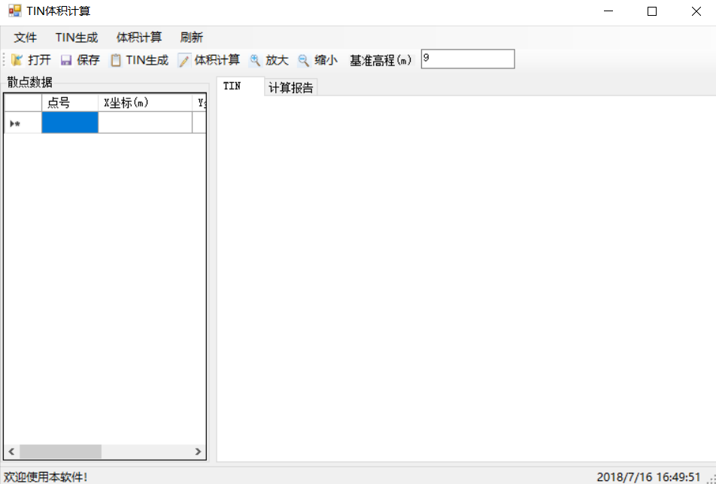

2.有计算报告的界面截图

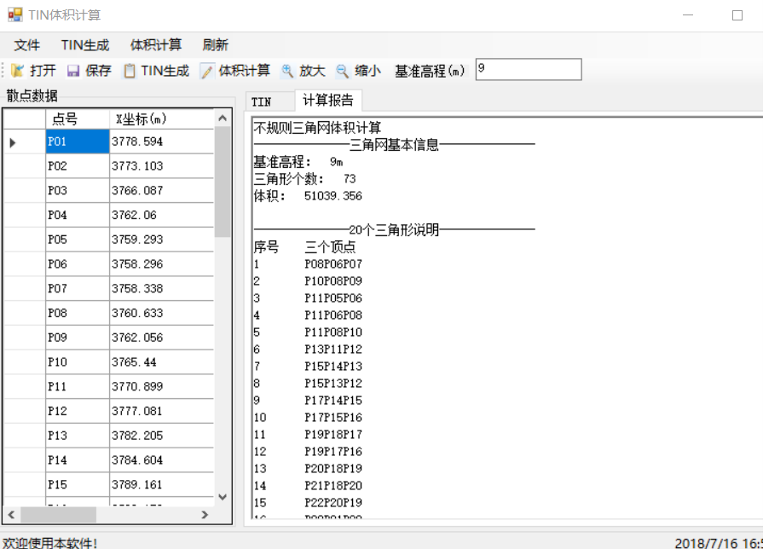

3.记事本打开保存文档截图：

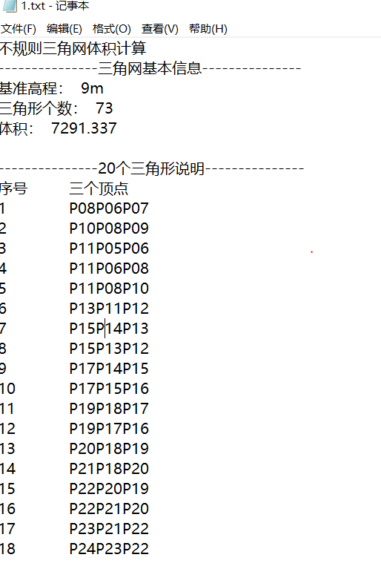

4.图形显示界面截图：

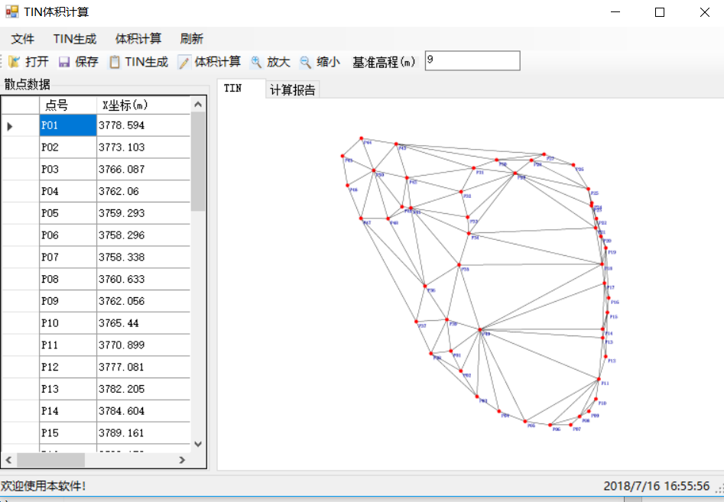

5.CAD打开dxf文件界面截图：

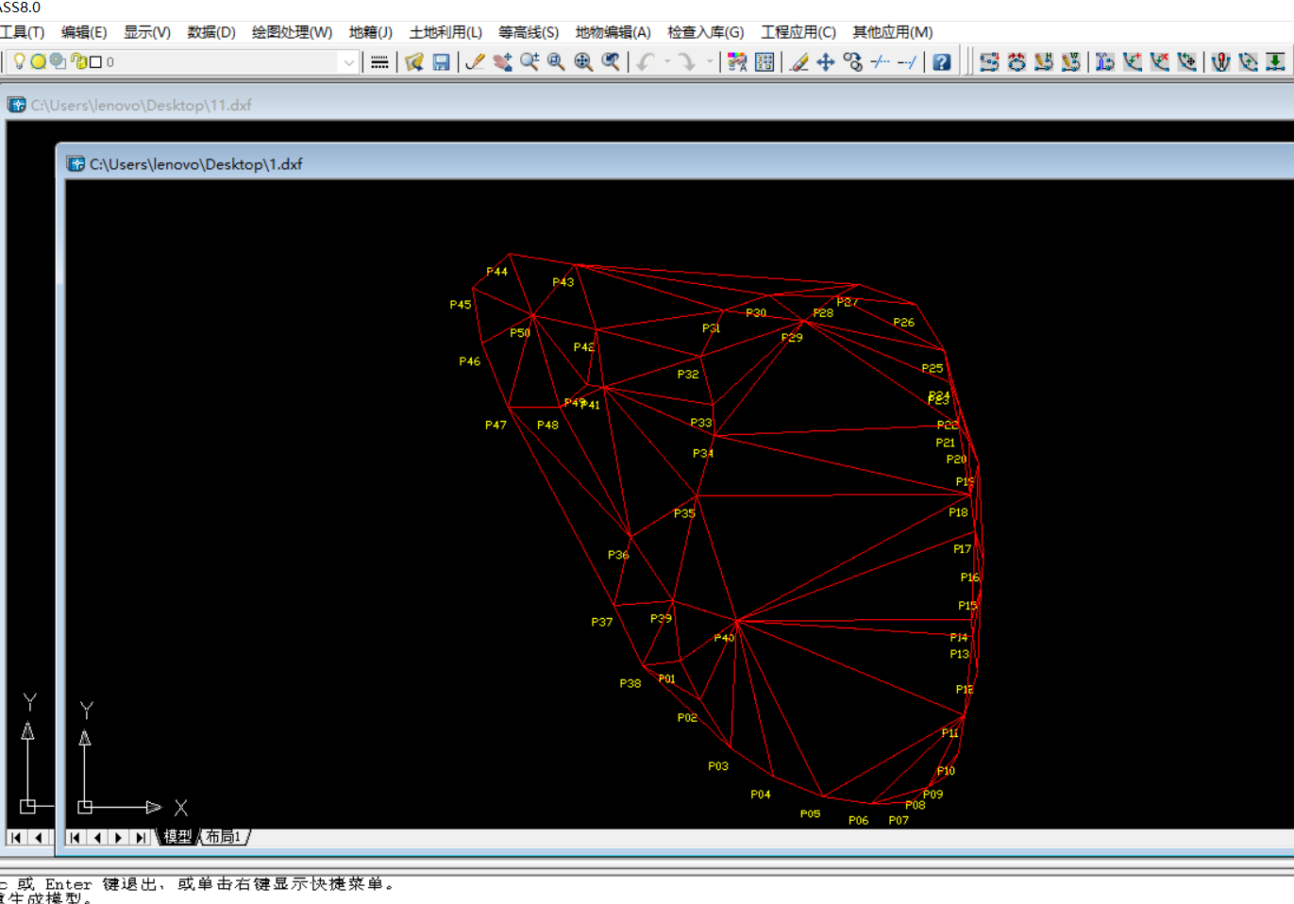

5.使用说明

5.1.双击可执行文件“不规则三角网体积计算”，进入程序界面。

5.2.导入三角网散点的已知数据。可以在初始界面的数据表格手工输入，也可以按照固定格式编写txt文档，点击文件打开将数据导入到程序的数据表格中。

文档格式为：

已知坐标数据：点名，X坐标，Y坐标

已知坐标数据：点名，X坐标，Y坐标

……

5.3.数据导入到程序后，点击菜单栏或者工具栏的计算按钮就可以进行不规则三角网生成与体积计算，计算结果会显示在数据表格中，同时生成计算报告，显示在程序中的报告栏。可以进行计算成果进行查看。

5.4.在计算完成之后，点击菜单栏或者工具栏的绘图按钮，程序能根据计算成果进行散点图与三角网绘制，并将散点图在图形栏中显示出来。图中坐标为测量坐标系下的坐标，竖轴为X轴，横轴为Y轴。同时点击工具栏的放大缩小图标能够对程序中显示的图像进行放大缩小。

5.5.最后根据自己的需要，可以对计算成果和散点图与三角网图进行保存。保存功能在菜单栏的文件按钮之下，工具条中的保存为保存计算报告。文本保存为txt文档，图形可以保存为bmp和dxf文件。

5.6.菜单栏的刷新按钮能够清空程序中的所有数据，帮助按钮显示程序的相关版本信息。